Ficha de Avaliação de ESTUDO DO MEIO - 1º período
Nome: _______________________________________________________
Data: _____/_____/_______ Avaliação: ___________________________

- Assinala com X as respostas correctas.
1.1 – Os primeiros povos habitantes da Península Ibérica eram povos
nómadas.
sedentários.

1.2 – Um povo nómada é aquele que
habita sempre no mesmo local.
vive em grutas ou cavernas.
anda de terra em terra, em busca de melhores condições de vida.

1.3 – As principais actividades dos Iberos eram
a agricultura e a pesca.
a indústria e o comércio.
a cerâmica e a construção civil.

1.4 – O mais ilustre chefe guerreiro deste povo foi
Viriato.
Sertório.

1.5 – Depois vieram os Romanos. Os principais adversários que os Romanos tiveram de vencer foram:
os Gregos.
os Cartagineses.
os Fenícios.

1.6 – Foi a partir do século IX que começou a ser mencionado o Condado Portucalense. Este Condado fazia parte do reino de

Leão.
Navarra.
Aragão.

1.7 – O Condado Portucalense foi doado ao Conde D. Henrique
por este ser um nobre nascido no Condado.
pela ajuda prestada a D. Afonso VI, seu futuro sogro.
a pedido da nobreza do Condado.

- Completa o texto, com as palavras do quadro, o texto que se segue:
Gil Eanes Zamora D. Sebastião descontentes Brasil
D. Afonso Henriques Portucalense Napoleão Bonaparte
Ceuta terramoto de 1755 Liberais D. Fernando D. João I
D. Henrique Os Lusíadas sessenta anos D. Pedro IV
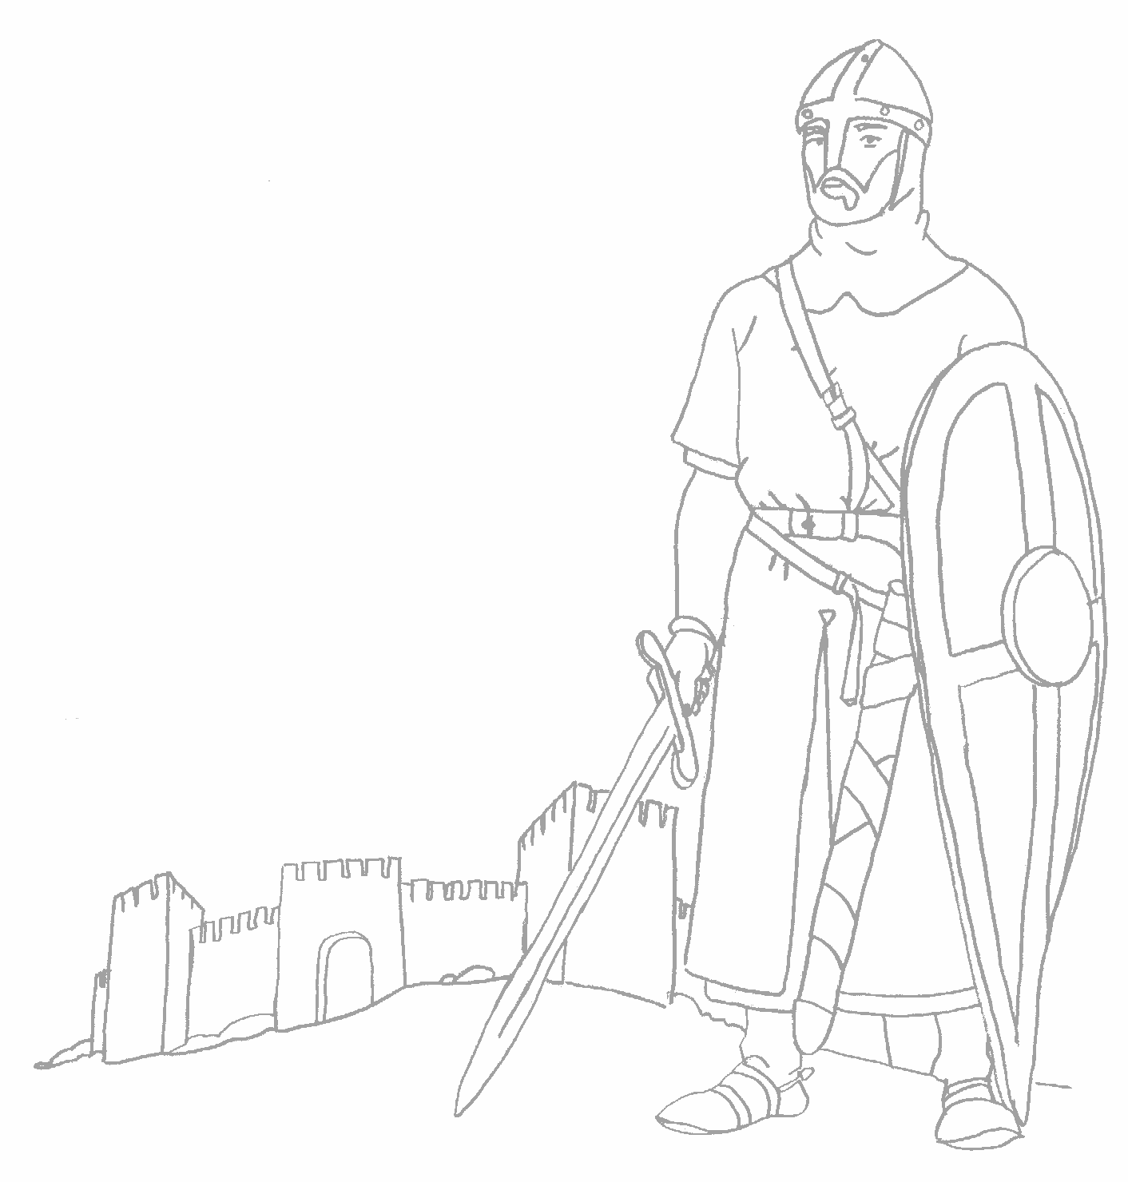
Independente 1143 Cabo da Boa Esperança Restauração
1º de Dezembro absolutistas Guerra da Restauração
Marquês de Pombal Luís Vaz de Camões independência
Implantação da Republica sucessão Vasco da Gama

D. Afonso VI, rei de Leão, deu ao conde _______________ o governo do Condado _____________. D. Henrique nunca conseguiu tornar o Condado Portucalense _____________.
Após a morte de D. Henrique, sucedeu-lhe o seu filho ____________________, que em _______ foi reconhecido rei de Portugal, pelo tratado de _____________.
O último rei da 1.ª dinastia foi D. _____________. Após a morte do rei D. Fernando, surgiu um problema de ______________, o que pôs em perigo a nossa independência. Foi aclamado rei de Portugal, _____________, Mestre de Avis.
Os descobrimentos portugueses iniciaram-se em 1415, com a conquista de _________. No reinado de D. Duarte, ____________ dobrou o Cabo Bojador.
Em 1487, Bartolomeu Dias dobrou o Cabo das Tormentas, que se passou a chamar ________________________. O caminho marítimo para a Índia foi descoberto por ___________________, no ano de 1498. Dois anos depois, Pedro Álvares Cabral descobriu o __________. Todas estas descobertas foram narradas por _______________________, no seu livro __________________.
Após a morte de D. João III, sucedeu-lhe o seu neto __________________. Este desapareceu, na batalha de Alcácer-Quibir.
Em 1580, Portugal perdeu a ________________, ficando sob o domínio espanhol, durante ___________________. Como os portugueses estavam ________________ com o governo de Filipe I; Filipe II e Filipe III, no dia ______________________ de 1640, os mesmos iniciaram o processo da _______________ da independência e aclamaram, como rei de Portugal, D. João IV.
Com a sua subida ao trono, Portugal entrou em guerra com Espanha, a qual ficou conhecida como ___________________________. D. José I nomeou, para primeiro-ministro, o ____________________, que organizou a reconstrução da cidade de Lisboa, após o __________________________.
No reinado de D. Maria I, o nosso país foi invadido três vezes pelo exército de _________________________.
Na primeira metade do século XIX, Portugal encontrava-se dividido: por um lado os liberais, apoiados por ________________ e por outro lado os _________________, liderados por D. Miguel.
A guerra civil durou vários anos e terminou com a vitória dos ______________.
Em 1908, D. Carlos é assassinado e sobe ao trono o seu filho, D. Manuel II, que, passados dois anos, é obrigado a abdicar do trono com a ________________________.

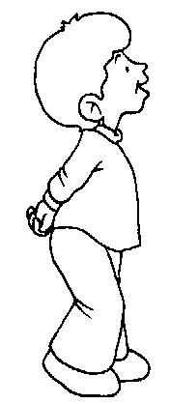
  - – Numera com 1, 2, 3 e 4 de acordo com os acontecimentos relatados no texto.
① | D. José I nomeou para primeiro-ministro o Marquês de Pombal.
① | No reinado de D. Duarte, Gil Eanes dobrou o Cabo Bojador.
① | O último rei da 1.ª dinastia foi D. Fernando.
① | Em 1580, Portugal perdeu a independência, ficando sob domínio espanhol, durante 60 anos.

3 - A 1ª Dinastia, conhecida por __________________ iniciou-se com o rei _____________________ e terminou no reinado de ______________________.
A 2ª Dinastia foi denominada de Dinastia ______________________ e terminou no reinado de _________________. A 3ª Dinastia durou _______ anos e chamou-se Dinastia ____________________________. A 4ª Dinastia, foi intitulada de Dinastia _______________ e iniciou-se com o rei _________________________.

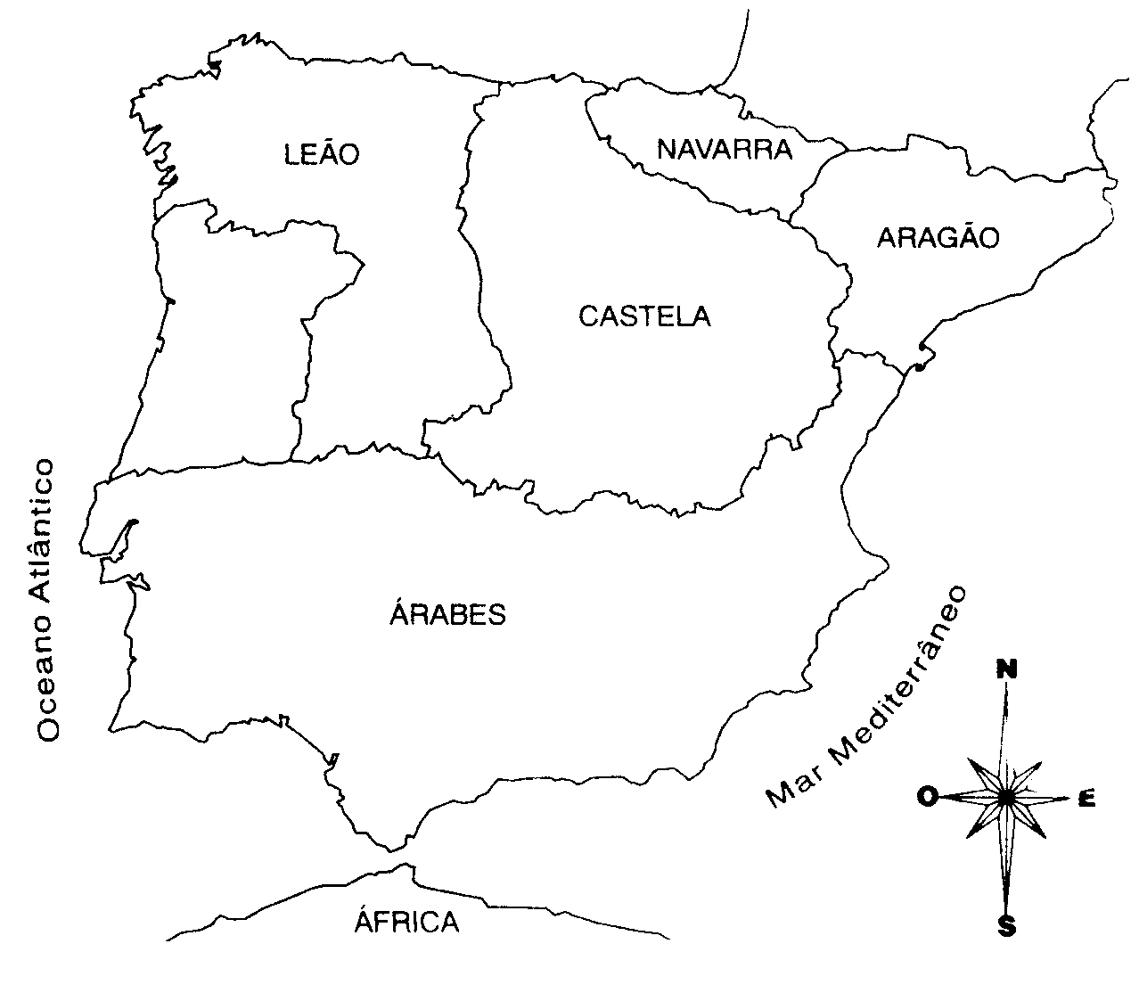

4 – Pinta no mapa o Condado
Portucalense:

- Completa os espaços em branco:
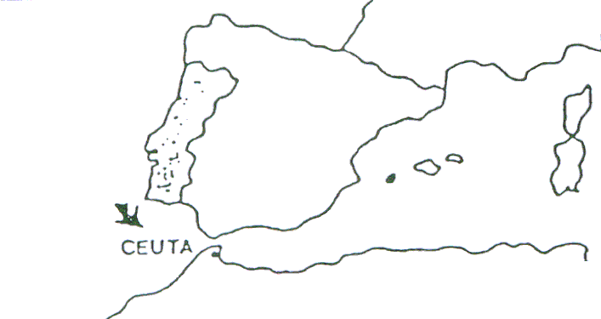  ① |  | 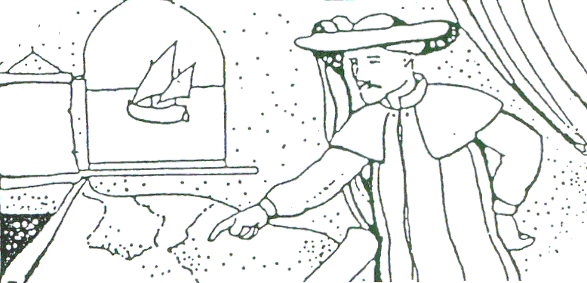  ②
Foi no reinado de D. João I que Portugal iniciou a sua expansão.  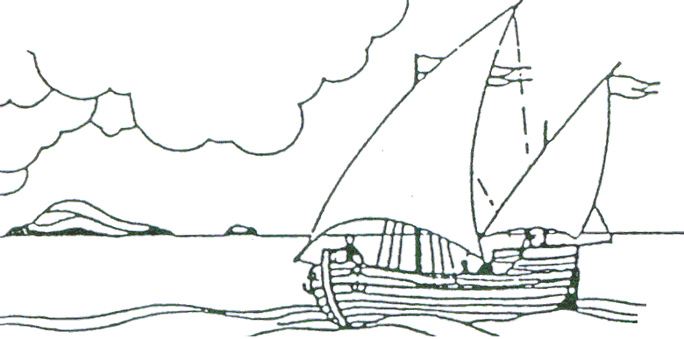  Em 1415, os Portugueses conquistaram, aos Muçulmanos, ______________, riquíssima cidade do Norte de África.  ③ |  | O Infante D.__________________, filho de D. João I, foi o impulsionador da expansão marítima.  Foi no Algarve (em Sagres e em Lagos) que o Infante se reuniu com cosmógrafos, cartógrafos e outros homens com conhecimentos do mar, para prepararem, cuidadosamente, as viagens dos descobrimentos.
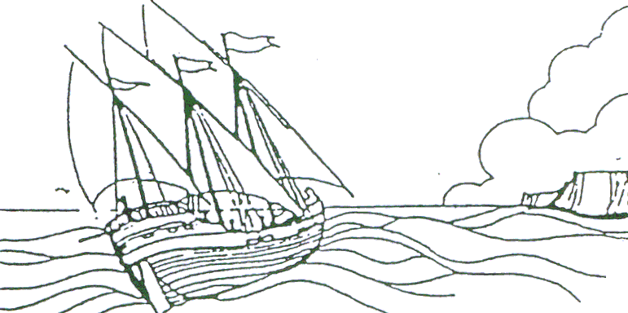
④

Porto Santo e _________________ foram as primeiras ilhas que os Portugueses descobriram.  Alguns anos mais tarde (1427) descobriram-se algumas ilhas dos __________________. |  | 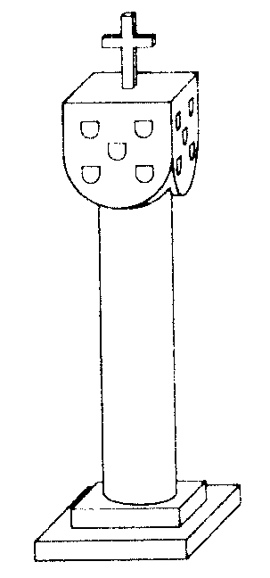  As viagens por mar continuaram e novas terras foram descobertas. _______________ conseguiu a proeza de passar o cabo Bojador, o que já há muito era desejado pelo Infante D. Henrique. Só depois passou a ser possível continuar a descoberta da costa ocidental da África.

6 . Assinala correctamente:

6.1. A ilha da Madeira foi descoberta em 1419 por:

Vasco da Gama Tristão Vaz Teixeira
João Gonçalves Zarco Bartolomeu Perestrelo
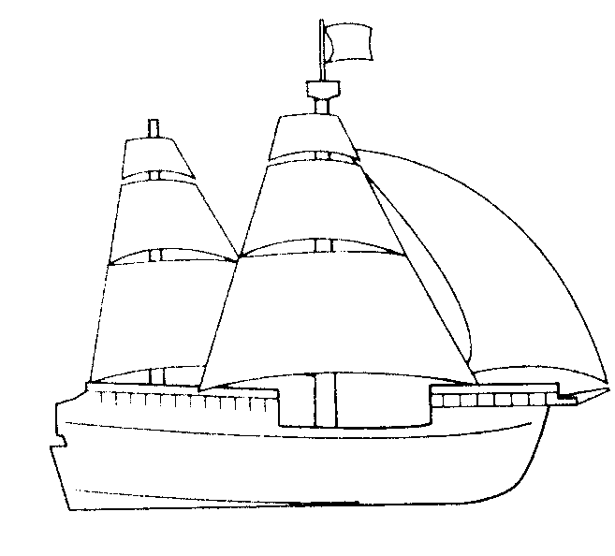
6.2. As primeiras ilhas dos Açores são descobertas por:

Gil Eanes Diogo da Silveira

6.3 Quem dobrou o Cabo das Tormentas?

Bartolomeu Dias Álvares Cabral

7. Liga correctamente:
Vasco da Gama ● ● descobre o caminho marítimo para a Índia.
Pedro Álvares Cabral ● ● descobre o Brasil.
Numa monarquia...  O chefe da Nação é o _____________,  que governa até _____________.  O rei não é escolhido pelo _____________. |  | Numa república...  O chefe da Nação é um ______________ que governa durante um período de ___________.  O presidente é escolhido pelo _________.

8 – Completa:

9 – Qual a data em que foi proclamada a República em Portugal?
__________________________________________________________________________
10 – Depois de proclamada a República, quais passaram a ser os novos símbolos nacionais? ___________________________________________________________________________
11 - A Assembleia Nacional Constituinte elaborou a 1ª Constituição republicana. Em que ano foi esta aprovada? ___________________________________________________________________________
12. Em 1926, um golpe militar punha fim à 1ª República. Quem comandou esse golpe militar? ___________________________________________________________________________
13. Em 1928, o general Óscar Carmona tomou posso como Presidente da República. Que personalidade convidou ele para ministro das Finanças? ___________________________________________________________________________
14. Em que data caiu o Estado do Novo? __________________________________________
16. A Revolução de 25 de Abril alterou o regime político.
16.1. Quais são os órgãos do Poder Local?

Câmara Municipal, Assembleia Municipal.
Câmara Municipal, Assembleia da República e Junta de Freguesia.
Câmara Municipal, Assembleia Municipal e Junta de Freguesia.

16.2. O Presidente da República é eleito através de __________________________
16.3. O actual Presidente da República é ____________________________________
17. Como se chama o hino de Portugal?
___________________________________________________________________________
18. Utilizando as cores corretas, pinta a bandeira portuguesa.
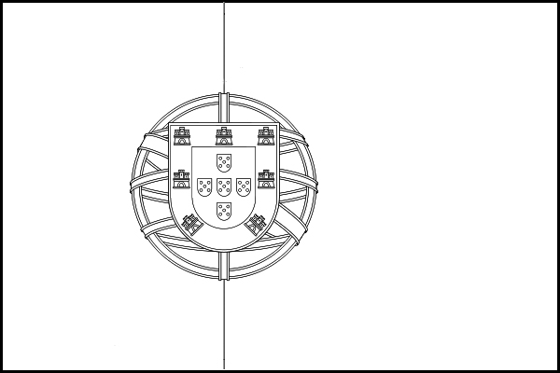

Matriz de Estudo do meio

1.1 | 2 |  | Conceito
1.2 | 4,5 |  | Raciocínio
1.3 | 2 |  | Conceito
1.4 | 4 |  | Raciocínio
1.5 | 2 |  | Conceito
1.6 | 2 |  | Conceito
1.7 | 2 |  | Conceito
2 | 9 | 0,3 cada | Conceito
2.1 | 2 | 0,5 cada | Conceito
3 | 13,5 | 0,5 cada | Raciocínio
4 | 2 |  | Conceito
5 | 5 | 1 cada | Conceito
6.1 | 4 |  | Raciocínio
6.2 | 4 |  | Raciocínio
6.3 | 2 |  | Conceito
7 | 2 | 0,5 cada | Conceito
8 | 6 | 1 cada | Comunicação
9 | 3 |  | Comunicação
10 | 3 |  | Comunicação
11 | 3 |  | Comunicação
12 | 3 |  | Comunicação
13 | 3 |  | Comunicação
14 | 3 |  | Comunicação
15 | 3 |  | Comunicação
16.1 | 1,5 |  | Conceito
16.2 | 1,5 |  | Conceito
17 | 3 |  | Comunicação
18 | 5 |  | Conceito

